PORTARIA NORMATIVA Nº 24, DE 02 DE SETEMBRO DE 2019

Dispõe sobre a liberação de acesso ao SICCAU, no Conselho de Arquitetura e Urbanismo do Amapá.

O Presidente do Conselho de Arquitetura e Urbanismo do Amapá - CAU/AP, no uso de suas atribuições que lhe confere o art. 29 da lei nº 12.378 de 31 de dezembro de 2010, e art. 57 do Regimento Interno do CAU/AP;

RESOLVE:

Art. 1º- Conceder a permissão "PERMITE RETIFICAÇÃO" EM RRT, no Sistema de Informação e Comunicação dos Conselhos de Arquitetura e Urbanismo – SICCAU; para os servidores: Luana Sibeli Mira Barbosa, Charles de Oliveira da Silva e Marcus Vinicius Barbato Gonzaga.

Art. 2º - Esta portaria entra em vigor na data de sua assinatura.

Dê ciência, e cumpra-se.

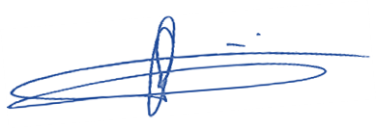

CESAR AUGUSTO BATISTA BALIEIRO
Presidente do CAU/AP

